Software Requirement Specification for

InKost

Dipersiapkan Oleh 701230026 Aldi Darmawan
701230028 Surah Annisa 701230058 Deni Khairul Anam

Program Studi Sistem Informasi Fakultas Sains dan Teknologi
Universitas Islam Negeri Sultan Thaha Saifuddin Jambi 2025

DAFTAR ISI

DAFTAR ISI i
DAFTAR GAMBAR iii
DAFTAR TABEL iv
RIWAYAT REVISI 1
1 Pendahuluan 2
1.1 Tujuan 2
1.2 Definisi dan Istilah 3
1.3 Referensi 3
2 Deskripsi Produk atau Aplikasi 5
2.1 Deskripsi umum produk atau aplikasi 5
2.2 Kategori Pengguna Produk atau Aplikasi 6
2.3 Fitur Produk atau Aplikasi 6
2.4 Karakteristik Pengguna Produk atau Aplikasi 7
2.5 Batasan Produk atau Aplikasi 7
2.6 Dokumentasi Pengguna 8
3 Kebutuhan Eksternal Produk atau Aplikasi 8
3.1 Karakteristik Tampilan Pengguna 8
3.2 Karakteristik Hardware 8
2. Laptop/Komputer 8
3. Perangkat Tambahan 9
3.3 Karakteristik Software 9
3.4 Karateristik Komunikasi 9
4. Kebutuhan Fungsional Produk atau Aplikasi 10
4.1 Kebutuhan fungsional 10
4.2 Use case diagram 11
4.3 Use case Deskripsi 11
4.3.1 Use case deskripsi fitur registrasi 12
4.3.2 Use case deskripsi fitur mencari kamar 12
4.3.3 Use case deskripsi fitur memesan kamar 14
4.3.4 Use case deskripsi fitur mengelola data kamar 14
4.3.4 Use case deskripsi fitur mengelola user 15
4.3.5 Use case deskripsi Upload Bukti Pembayaran 15
4.3.6 Use case deskripsi Cetak Bukti Pemesanan 16
4.1 Activity Diagram 17
4.1.1 Activity Diagram fitur login dan registrasi 17
4.1.2 Activity Diagram fitur pemesanan kamar 18
4.2.1 Entity Relationship Diagram 19
4.2.2 Class Diagram 21
4.3 Sequence Diagram 23
4.3.1 Sequence Diagram Fitur Penyewa 23
4.3.2 Sequence Diagram Fitur Pemilik kos 24
5.1 Kebutuhan Produk 24
5.1.1 Usability 24
5.1.2 Efficiency 25
5.1.2.1 Performance 25
5.1.2.2 Space 25
5.1.2.3 Security 25
6.2.1 Activity Diagram fitur login dan registrasi 26
6.2.2 Activity Diagram fitur pemesanan kamar 28
6.3 Entity Relationship Diagram 29
6.4.1 Class Diagram 31

DAFTAR GAMBAR

Gambar 4. 1 Use Case Diagram 11
Gambar 4. 2 Activity Diagram Fitur Login dan Registrasi 17
Gambar 4. 3 Activity Diagram fitur pemesanan kamar 18
Gambar 4. 4 Entity Relationship Diagram(ERD) 19
Gambar 4. 5 Class Diagram 21
Gambar 4. 6 Sequence Diagram Fitur Penyewa 23
Gambar 4. 7 Sequence Diagram Fitur Pemilik kost 24
Gambar 6. 1 Arsitektur Sistem………………………………………………………….26
Gambar 6. 2 Activity Diagram fitur login dan registrasi 27
Gambar 6. 3 Activity Diagram fitur pemesanan kamar 28
Gambar 6. 4 Entity Relationship Diagram(ERD) 29
Gambar 6. 5 Class Diagram 31
Gambar 6. 6 Design UI 33
Gambar 6. 7 Design UI 33
Gambar 6. 8 Design UI 34

DAFTAR TABEL

Table 1. 1 Riwayat Revisi 1
Table 2. 1 Rincian Fitur…………………………………………………………………....6
Table 2. 2 karakteristik pengguna 7
Table 4. 1 Use case deskripsi fitur registrasi……………………………………………..12
Table 4. 2 Use case deskripsi fitur mencari kamar 12
Table 4. 3 Use case deskripsi fitur memesan kamar 14
Table 4. 4 Use case deskripsi fitur mengelola data kamar 14
Table 4. 5 Use case deskripsi fitur mengelola user 15
Table 4. 6 Use case deskripsi fitur mengelola user 15
Table 4. 7 Use case deskripsi Cetak Bukti Pemesanan 16

RIWAYAT REVISI

Table 1. 1 Riwayat Revisi
Keterangan Revisi | Tanggal | Alasan Perubahan | Penanggungjawab Revisi
Revisi 1 | Isikan tanggal revisi | Isikan alasan perubahan | Isikan siapa penanggungjawab revisi
Dan seterusnya

Pendahuluan
Dokumen ini berisi perancangan sistem informasi pengelolaan rumah kost berbasis web yang bertujuan mempermudah mahasiswa baru dalam mencari kost atau kontrakan di sekitar kampus tanpa harus survei langsung yang memakan waktu dan biaya. Sistem ini dilengkapi dengan fitur utama seperti Home (penyewaan, kamar, penghuni, pembayaran), Register (data penyewa), Login, Kamar (informasi pemesanan, harga, fasilitas), Penyewaan (data sewa), Penghuni (identitas dan periode sewa), serta Pembayaran (tanggal, metode, dan data penyewa). Alur sistem dimulai dari Home, kemudian Register, lalu Login, dilanjutkan ke Daftar Kamar, setelah itu Sewa Kamar, berikutnya Pembayaran, dan berakhir pada End. Pengembangan sistem menggunakan model SDLC Waterfall karena lebih terdokumentasi dengan baik, kebutuhan jelas, dan tidak mudah berubah.

Tujuan
Dokumen Softwere Requirement Specification (SRS) disusun untuk mempermudah mahasiswa baru dalam mencari kost atau kontrakan di sekitar kampus tanpa harus survei langsung yang memakan waktu dan biaya. Tujuan penulisan dokumen ini dibedakan sesuai penggunanya sebagai berikut:
    - Tujuan bagi Klien

      - Menjamin sistem yang dibangun sesuai tujuan awal, yaitu mempermudah mahasiswa untuk mencari kost dan menyewa kost secara online .
      - Menjadi dokumen resmi yang memaparkan fungsi dan sistem secara detail.
    - Tujuan bagi Developer

      - Memastikan setiap fitur berjalan sempurna.

      - Menjadi pedoman dalam perancangan, pembangunan, pengujian sistem, dan pengembangan.

    - Tujuan bagi Owner
      - Menjadi penilaian apakah sistem yang dibangun sudah sesuai kebutuhan pengguna dan kebutuhan bisnis.
      - Sebagai dasar bagi pihak yang menentukan fitur dan ruang lingkup sistem yang akan dibangun.

Definisi dan Istilah

    - Software Requirement Specification (SRS) = Dokumen kebutuhan perangkat lunak.
    - Web Kost = Aplikasi berbasis web untuk pengelolaan data rumah kost.
    - Admin = Pengguna yang mengelola data kamar, penghuni, dan pembayaran.
    - User / Penyewa = Pengguna yang mencari dan memesan kamar kost.
    - Database = Tempat penyimpanan data kamar, penghuni, dan transaksi.
    - PHP (Hypertext Preprocessor) = Bahasa pemrograman untuk aplikasi web.
    - MySQL = Sistem manajemen basis data relasional yang digunakan untuk menyimpan data.
    - UML (Unified Modeling Language) = Bahasa standar pemodelan untuk analisis dan desain sistem.
    - ERD (Entity Relationship Diagram) = Adalah diagram visual yang digunakan untuk merancang dan memodelkan basis data, menjelaskan bagaimana data disimpan dan dihubungkan antar tabel.

Referensi
Triadi, A., Sepriano, & Kusminar, M. (2024). Perancangan Sistem Inormasi Pengelolaan Rumah Kost Putri Hana Berbasis Website dengan Menggunakan Framework CodeIgniter. Jurnal Ilmu Komputer dan Sistem Infomasi (JIKSI), 10(11), 35–43.
Ramadhana, I., Irawati, & Sugiarti. (2024). Rancang Bangun Sistem Informasi Penyewaan Kamar Kost Berbasis Android pada Kost Alfira di Makassar. Literatur Informatika & Komputer (Linier), 1(3), 223–234.

Azzahra, F. F., Sekamayang, B. R., & Habibi, R. (2025). Integrasi Google OAuth dan Payment Gateway Midtrans dalam KosConnect. Jurnal Processor, 20(1), 75–84.
Wijayanto, A., & Wahab, A. (2020). Analisa dan Perancangan Penyewaan Kost Berbasis Web (Studi Kasus: AW Kost) dengan Metode Waterfall. Jurnal Sistem Inform asi dan E-Bisnis (JUSIBI), 2(1), 271–280.

Deskripsi Produk atau Aplikasi

Deskripsi umum produk atau aplikasi
Sistem informasi pengelolaan rumah kost Inkost berbasis website merupakan aplikasi yang di rancang bertujuan untuk mempermudah masyarakat umum ataupun mahasiswa untuk mencari, memesan, ataupun mengelola informasi kost di sekitar kampus tanpa harus melakukan survey langsung ke tempat yang mungkin dapat mempersulit dan membutuhkan waktu, biaya dan tenaga. Maka dirancanglah aplikasi berbasis website ini untuk mempermudah semua permasalahan yang telah di sebutkan sebelumnya, dan aplikasi ini menyediakan berbagai fitur utama seperti:
- Home
Yang menyediakan informasi umum tentang rumah kost, kamar yang tersedia, fasilitas, harga sewa.
- Register dan login
Digunakan untuk mendaftarkan akun penyewa baru agar dapat memiliki akun dan dapat mengakses dashboard layanan penyewaan.
- Kamar
Menyediakan informasi kamar seperti harga kamar, pemesanan, fasilitas dan ketersediaan kamar.
- Penyewaan
Menyediakan info data penyewaan, lama penyewaan, dan alur pemesanan kost.
- Penghuni
Menyimpan info data identitas penghuni dan lama sewa yang berjalan.

- Pembayaran
Menyimpan riwayat detail pembayaran dan data penyewa yang melakukan transaksi.
Dengan adanya sistem ini, penyewaan kost dapat dilakukan lebih mudah dan praktis. Dan bagi pemilik kost, aplikasi ini dapat membantu untuk mengelola data penyewa yang terstruktur beserta dengan pembayarannya. Sedangkan bagi penyewa aplikasi ini dapat mempermudah untuk mencari kost secara online tanpa membuang tenaga dan waktu.

Kategori Pengguna Produk atau Aplikasi
- Admin
- Pemilik kost
- Pengguna (penyewa kost)

Fitur Produk atau Aplikasi

Table 2. 1 Rincian Fitur
Katagori pengguna | ID fitur | fitur
Admin | Wk-001 | Melihat aktivitas terbaru, mengelola data  user/pemilik kost, mengelola pembayaran
Pemilik Kost | Wk-002 | Menerima data pesanan, mengelola data kamar, mengelola data pembayaran, konfirmasi  pembayaran
Penyewa /Pengguna | Wk-003 | Mencari kamar, memesan kamar. Membayar sewa

Karakteristik Pengguna Produk atau Aplikasi

Table 2. 2 karakteristik pengguna
Katagori pengguna | tugas | Hak akses aplikasi | Kemampuan yang harus  dimiliki
Admin | -mengelola data pemilik kost dan user  -memantau laporan  -memantau pembayaran | - Akses penuh ke seluruh modul aplikasi  - Mengelola akun pemilik kost dan pengguna  - Melihat laporan | - Memahami  manajemen data  - Menguasai  penggunaan aplikasi berbasis web  - Teliti dalam verifikasi  data
Pemilik Kost | - Menginput dan mengelola data kamar  - Mengelola data pembayaran  - Mengkonfirmasi pesanan/pembayaran | - Menambah, mengedit, menghapus data kamar  - Melihat daftar pemesanan kamar  - Mengkonfirmasi  pembayaran dari penyewa | - Mampu menggunakan aplikasi web  - Memahami  manajemen kost sederhana  - Dapat memverifikasi  transaksi penyewa
Pengguna/Penyewa | - Mendaftar dan login  - Melihat daftar kamar kost  - Memesan kamar  - Melakukan pembayaran sewa | - Registrasi akun  - Login ke sistem  - Melihat detail kamar  - Melakukan pemesanan dan pembayaran | - Dapat menggunakan aplikasi web dasar  - Memahami cara transaksi online  - Dapat melakukan transaksi dalam bentuk  e-money pembayaran

Batasan Produk atau Aplikasi

    - Aplikasi hanya berfokus pada dua fitur inti, yaitu pencarian & pemesanan kost serta manajemen data kost oleh pemilik.
    - Aplikasi berbasis website menggunakan framework Laravel dengan konsep MVC.
    - Database yang digunakan adalah MySQL.

Dokumentasi Pengguna
Kami hanya akan menyediakan dokumentasi berupa panduan penggunaan sederhana dalam bentuk PDF dan video YouTube yang menjelaskan cara memakai situs, serta bantuan online /FAQ untuk menjawab masalah umum, ditambah panduan singkat di dalam aplikasi seperti tooltip atau pop-up agar pengguna lebih mudah memahami fitur.

Kebutuhan Eksternal Produk atau Aplikasi

Karakteristik Tampilan Pengguna

- Aplikasi ini berbasis website dan hanya difokuskan untuk diakses melalui
Google Chrome, bukan dalam bentuk aplikasi mobile atau desktop khusus.
- Tampilan website dirancang responsif, dengan ukuran layar optimal pada laptop/PC dengan resolusi 1366 × 768 px hingga 1920 × 1080 px.
- Navigasi utama ditempatkan pada bagian atas (header) halaman web. Tombol-tombol penting seperti Login, Daftar, atau Cari Kost diletakkan di posisi strategis (pojok kanan atas atau tengah halaman).
- Tombol Login dibuat dengan warna yang berbeda dan mudah dikenali, misalnya putih dengan teks hitam, serta memiliki efek hover berupa perubahan warna menjadi abu-abu muda.
- Desain keseluruhan menggunakan tema warna putih dan hitam untuk kesan sederhana, profesional, dan mudah dibaca.

Karakteristik Hardware

Perangkat keras yang mendukung pengoperasian web inkost antara lain:

    - Perangkat Mobile (Android/iOS)
      - Minimal Android 8.0 (Oreo) atau iOS 12
      - RAM minimal 2 GB
      - Penyimpanan kosong minimal 200 MB
      - Resolusi layar minimal 720p

Laptop/Komputer

      - Sistem operasi minimal Windows 10, Linux Ubuntu 20.04, atau
macOS 10.15
      - RAM minimal 4 GB
      - Prosesor setara Intel i3/AMD Ryzen 3
      - Koneksi internet minimal 5 Mbps

Perangkat Tambahan
      - Tidak memerlukan perangkat tambahan khusus, cukup perangkat standar yang dapat terkoneksi dengan internet

Karakteristik Software

Perangkat lunak yang mendukung pengoperasian web inkost antara lain:

    - Browser yang Didukung
      - Google Chrome versi 80 ke atas
      - Mozilla Firefox versi 75 ke atas
      - Microsoft Edge versi terbaru
      - Safari 13 ke atas (untuk iOS/macOS)
    - Software Pendukung
      - PDF Reader (misalnya Adobe Acrobat Reader atau bawaan
browser) untuk membuka laporan dalam form at PDF
      - Office (Microsoft Office / LibreOffice / WPS Office) untuk membuka atau mengolah laporan dalam format DOCX/XLSX

Karateristik Komunikasi

Karakteristik komunikasi pada pengoperasian aplikasi Inkost meliputi penggunaan enkripsi password untuk menjaga keamanan data user, penerapan protokol HTTPS dalam pertukaran informasi, sinkronisasi data secara real-time melalui API, dukungan multi bahasa (Bahasa Indonesia dan Inggris), serta integrasi API Google Maps untuk menampilkan lokasi kost.

Kebutuhan Fungsional Produk atau Aplikasi

Kebutuhan fungsional
Adapun kebutuhan fungsional atau layanan utama yang harus disediakan agar sistem dapat mencapai sesuai tujuan diantaranya yaitu:
- Autentikasi pengguna
  - Sistem menyediakan fitur registrasi untuk pengguna baru
  - Fitur login dan logout bagi pengguna yang sudah memiliki akun
  - Dan sistem mengelola akses berdasarkan role (Admin, pemilik kost,
user/penyewa).
- Profil pengguna
  - Pengguna dapat melihat profil, dan mengedit data profil
  - Pengguna dapat mengganti password dengan form khusus.
- Upload dan unduh
  - User dapat mengapload sesuai format yang telah menjadi persyaratan
  - pemilik dapat mengunduh apa yang telah di upload oleh user
- Verifikasi (khusus Admin)
  - Admin dapat memverifikasi data yang di upload oleh user
  - Admin dapat mengubah status user
  - Status otomatis tampil di sisi user dan Admin
- Pencarian
Sistem menyediakan pencarian dengan berdasarkan kata kunci
- Dashboard
  - User dapat melihat rekomendasi kost yang terbaik
  - Admin dapat melihat ringkasan dan data seluruh user
  - Pemilik kost dapat melihat ringkasan data penghuni kost dan memverifikasi penyewaan yang dilakukan pencari.

Use case diagram
Gambar 4. 1 Use Case Diagram
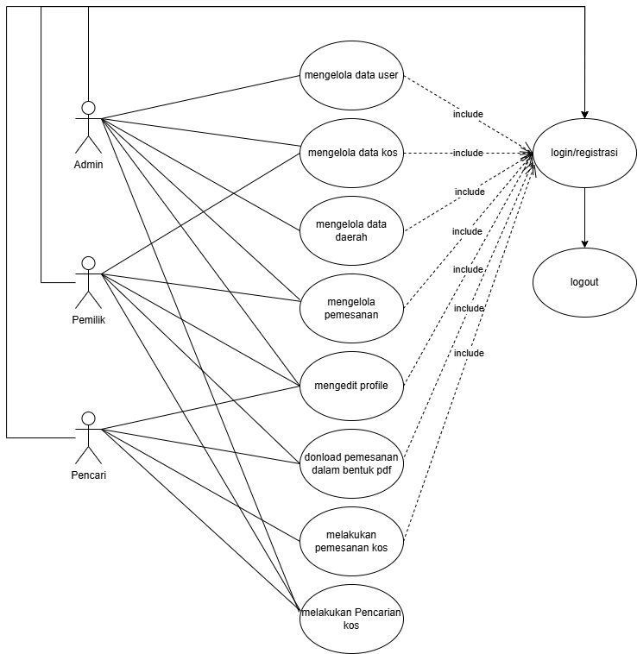

Use case Deskripsi
Berdasarkan dari gambar di atas yang menampilkan diagram use case. Gambaran di atas menggambarkan rincian interaksi antara sistem dan “aktor” dan berikut ini adalah rincian deskripsi dari Use case diagram.

Use case deskripsi fitur registrasi

Table 4. 1 Use case deskripsi fitur registrasi
Nama | Registrasi
aktor | User (Penyewa / Pemilik)
deskripsi | ktor membuat akun baru dengan memasukkan data diri dan sistem menyimpan ke database
precondition | Aktor sudah membuka halaman registrasi
postconditions | Akun berhasil dibuat dan dapat digunakan untuk login
Exception | Email sudah terdaftar / password tidak valid
Skenario normal
1. Aktor mengeklik menu registrasi | 2. Seitem menampilkan menu registrasi
3. Aktor memasukkan email, nama lengkap, data lengkap, dan password dan menonfirmasi
password
4. Aktor mengeklik daftar | 5. Sistem memverifikasi data yang telah di  input
 | 6. Data berhasil dimasukkan ke database
 | 7. Sistem menghasilkan notifikasi berhasil
Skenario Alternatif
 | 1. Data gagal ditambahkan ke database
 | 2. Sistem menampilkan notifikasi gagal
3. Aktor menganalisis kembali kesalahan
yang di input
4. Mengulang input yang baru
5. Aktor mengklik login | 6. Masuk ke dalam dashboard user.

Use case deskripsi fitur mencari kamar

Table 4. 2 Use case deskripsi fitur mencari kamar
Nama | Mencari kamar
Aktor | user/penyewa
deskripsi | User mencari kost terdekat ataupun yang sesuai  dengan keinginannya
Skenario normal
1. Aktor mengklik menu pencarian pada
dashboard user
2. Aktor mengisi kolom pencarian
3. Aktor mengeklik tombol yang terdapat  icon pencarian | 4. sistem akan menampilkan semua data kost  yang di cari yang berisi lokasi, foto kost, dan harga kost.

Use case deskripsi fitur memesan kamar

Table 4. 3 Use case deskripsi fitur memesan kamar
Nama | Mencari kamar
aktor | penyewa/user
deskripsi | Aktor harus menginput kos yang telah di pilih untuk  di masukkan ke database
Skenario normal
1. Aktor mengeklik data kamar | 2. Sistem menampilkan data kamar
3. Aktor mengeklik pemesanan kamar | 4. Sistem akan menampilkan form  pemesanan kamar
5. Aktor memasukkan data penyewa id
kamar
6. Aktor mengeklik pesan | 7. Sistem akan memverifikasi data yang di  input
1. Sistem akan membuka koneksi ke
database
 | 2. Sistem akan menyimpan data inputan
3. Sistem menampilkan notifikasi
berhasil

Use case deskripsi fitur mengelola data kamar

Table 4. 4 Use case deskripsi fitur mengelola data kamar
Nama | Mengelola data kamar
aktor | Pemilik kost
deskripsi | Pemilik kost akan mengelola kost yang di input oleh  pemilik kost
Sekenario normal
1. Pemilik kost memilih menu Kelola Data  Kamar. | 2. Sistem menampilkan daftar kamar yang  sudah ada.
- Pemilik kost memilih aksi:  - Tambah Kamar mengisi form data kamar (nomor, harga, fasilitas, status).  - Edit Kamar mengubah data kamar yang sudah ada.  - Hapus Kamar menghapus data kamar  tertentu. | 4. Sistem menyimpan perubahan data ke  database.
5. Sistem menampilkan pesan sukses (data
kamar berhasil ditambah/diubah/dihapus).

Use case deskripsi fitur mengelola user
Table 4. 5 Use case deskripsi fitur mengelola user
Nama | Mengelola user
aktor | Admin
deskripsi | Admin mengelola data user penyewa dan pemilik kos seperti tambah, edit, dan hapus user
Preconditions | Admin sudah login dan memiliki akses penuh ke dashboard admin
Postconditions | Data user diperbarui sesuai perubahan
Exception | Data tidak valid / database error
Sekenario normal
1. Admin memilih menu Kelola User. | 2. Sistem menampilkan daftar user yang terdaftar.
- Admin memilih aksi:  - Tambah user, mengisi form user, simpan.  - Edit user memperbarui data user yang sudah ada, simpan.  - Hapus user menghapus user. | - Sistem memproses dan menyimpan perubahan data ke  database.
5. Sistem menampilkan pesan sukses (data
kamar berhasil ditambah/diubah/dihapus).

Use case deskripsi Upload Bukti Pembayaran
Table 4. 6 Use case deskripsi fitur mengelola user
Nama | Upload Bukti Pembayaran
aktor | Pencari
deskripsi | Penyewa mengunggah bukti transfer pembayaran untuk pemesanan kos
Preconditions | Penyewa sudah login dan memiliki pesanan aktif
Postconditions | Bukti pembayaran tersimpan dan menunggu validasi Admin/Pemilik
Exception | Format file tidak valid / ukuran file terlalu besar
Sekenario normal
- Penyewa memilih menu Pemesanan. | - Sistem menampilkan daftar pesanan menunggu pembayaran.
- Penyewa menekan tombol Upload Bukti. | - Penyewa memilih file bukti pembayaran (format: JPG/PNG/PDF).
- Penyewa menekan tombol Kirim. | - Sistem menyimpan bukti ke database/storage.
- Sistem menampilkan pesan berhasil.
Sekenario alternative
- Sistem menampilkan pesan file tidak valid. | - Penyewa mengunggah ulang file.

Use case deskripsi Cetak Bukti Pemesanan
Table 4. 7 Use case deskripsi Cetak Bukti Pemesanan
Nama | Cetak Bukti Pemesanan
aktor | Pencari
deskripsi | Sistem menyediakan bukti pemesanan berbentuk file PDF yang dapat diunduh atau dicetak
Preconditions | Penyewa sudah melakukan pemesanan
Postconditions | File PDF berhasil diunduh/ditampilkan
Exception | File gagal dihasilkan atau jaringan tidak stabil
Sekenario normal
- Penyewa memilih menu Pemesanan. | - Penyewa memilih menu Pemesanan.
- Penyewa menekan tombol Cetak / Download Bukti Pemesanan. | - Sistem menghasilkan file PDF bukti pemesanan.
- File ditampilkan atau tersimpan pada perangkat penyewa.

Activity Diagram

Activity Diagram fitur login dan registrasi

Gambar 4. 2 Activity Diagram Fitur Login dan Registrasi

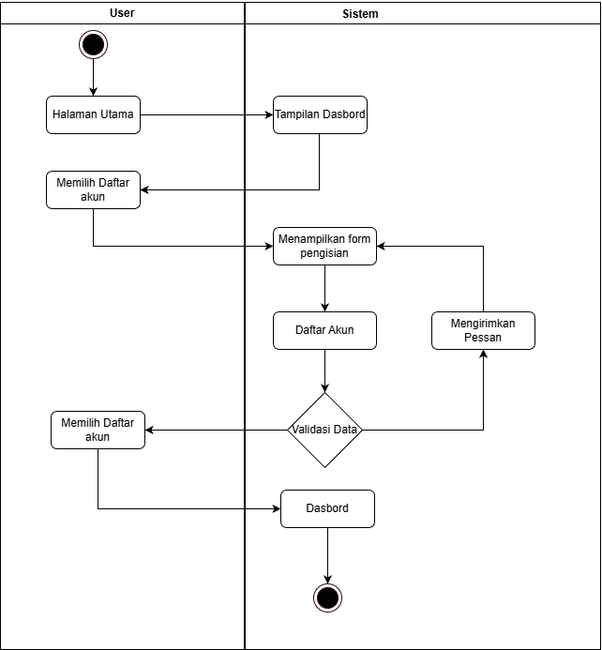

Diagram ini menampilkan alur login dan registrasi. User melakukan input data, sistem melakukan validasi, jika data benar maka login berhasil, jika salah maka akan menampilkan pesan error.

Activity Diagram fitur pemesanan kamar

Gambar 4. 3 Activity Diagram fitur pemesanan kamar

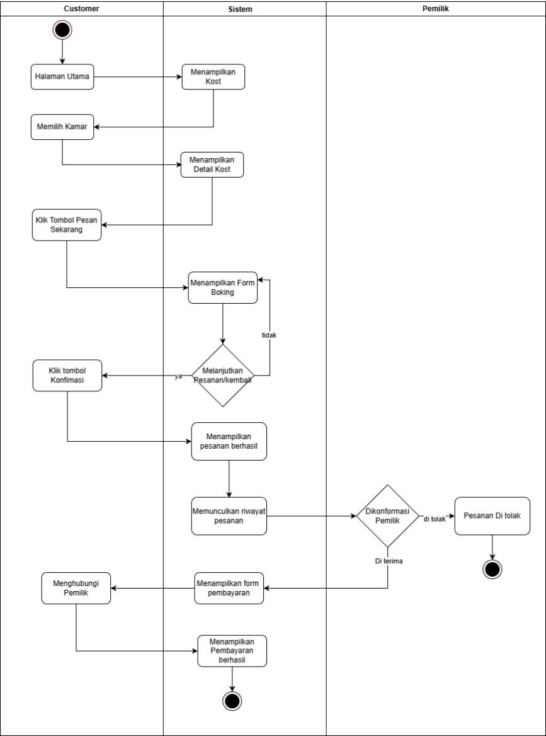

Diagram ini menggambarkan proses pemesanan kamar kost. Setelah user login mencari kamar, memesan kamar, dan langsung dapat melakukan pembayaran.

  - Kebutuhan database

Entity Relationship Diagram

Gambar 4. 4 Entity Relationship Diagram(ERD)
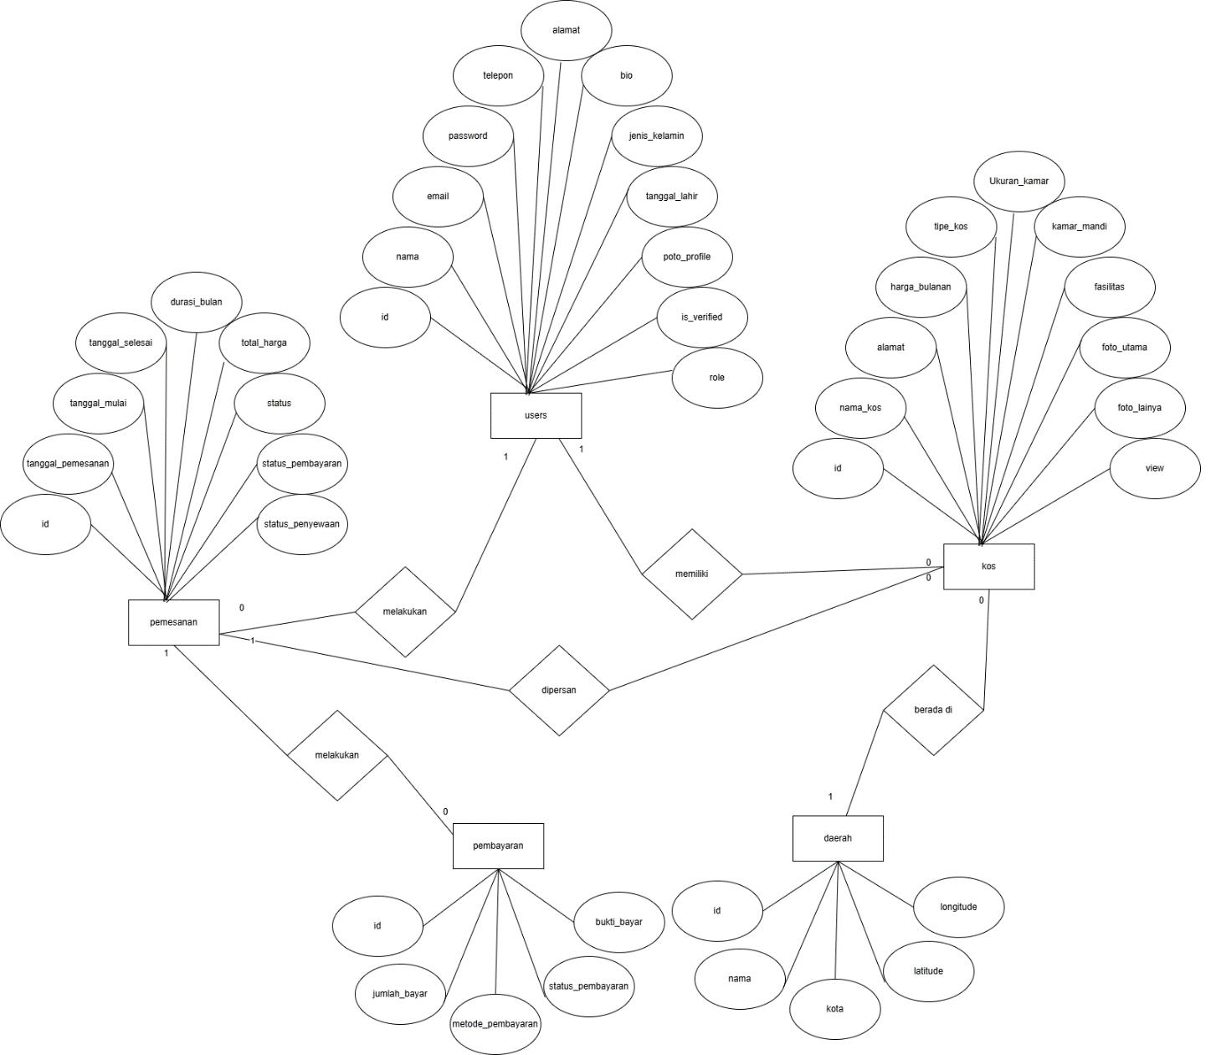

- User
  - Menyimpan semua data pengguna aplikasi dari Admin, pemilik kost, dan penyewa
  - Satu user (Pemilik kost) bisa memiliki banyak kamar
  - Satu user (Penyewa) bisa memiliki banyak pemesanan
  - Satu user (Admin) bisa memiliki banyak laporan

- Kamar
  - Menyimpan data semua kamar kost
  - Satu kamar dapat di pesan oleh banyak penyewa
  - Setiap kamar dimiliki oleh seorang user (pemilik kost)
- Pemesanan
  - Mencatat transaksi pemesanan kamar oleh penyewa
  - Satu pemesanan dapat di pesan oleh user
  - Satu pemesanan terkait dengan satu kamar
  - Setiap pemesanan memiliki satu pembayaran
- Pembayaran
  - Menyimpan data pembayaran sewa kamar yang dilakukan oleh penyewa
  - Satu pembayaran terhubung dengan satu pemesanan
  - Satu pembayaran dapat dai catat di banyak laporan
- Laporan
  - Berisi laporan transaksi yang di buat oleh Admin
  - Laporan dihasilkan berdasarkan data pembayaran.

Class Diagram

Gambar 4. 5 Class Diagram

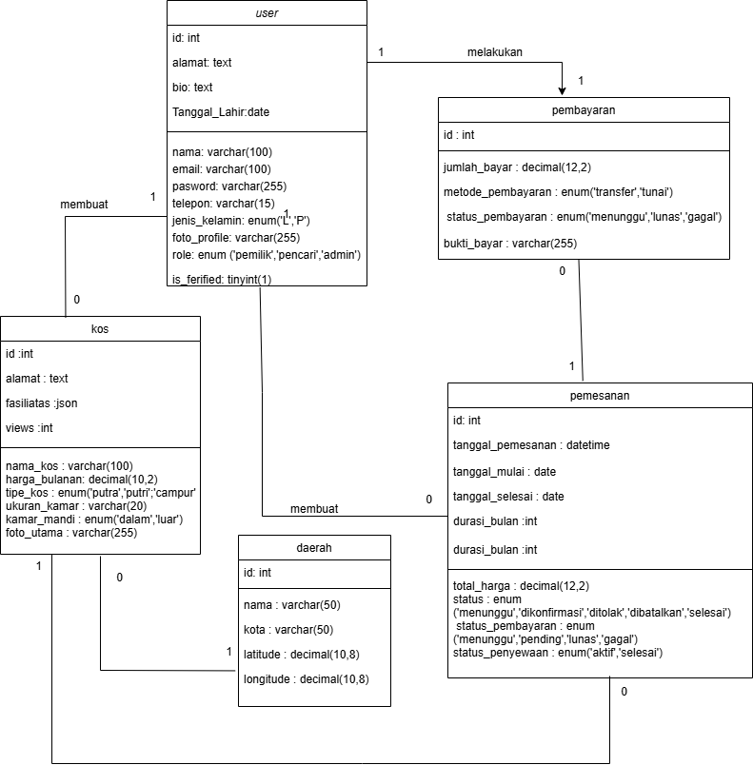
Diagram tersebut menggambarkan struktur database untuk sistem pencarian dan penyewaan kos. Dalam sistem ini terdapat pengguna atau user sebagai aktor utama yang dapat berperan sebagai pemilik kos, pencari kos, maupun admin. Setiap user memiliki data pribadi seperti nama, email, nomor telepon, alamat, informasi profil, serta status verifikasi akun. Seorang user yang bertindak sebagai pemilik dapat mendaftarkan banyak kos dalam sistem. Informasi setiap kos disimpan dalam tabel terpisah yang mencakup nama kos, alamat, fasilitas kamar, jenis kos (putra, putri, campur), harga bulanan, ukuran kamar, hingga foto pendukung. Selain itu, setiap kos memiliki hubungan dengan tabel daerah, yang menyimpan informasi wilayah seperti nama, kota, serta titik koordinat lokasi. Relasi ini menunjukkan bahwa satu daerah dapat memiliki banyak kos di dalamnya.
Pencari yang berperan sebagai penyewa dapat melakukan pemesanan terhadap kos yang tersedia. Data pemesanan disimpan dalam tabel pemesanan, yang memuat informasi seperti tanggal pemesanan, tanggal mulai dan selesai penyewaan, durasi, total harga, serta status pemesanan dan penyewaan. Setiap pemesanan terkait langsung dengan satu kos dan dilakukan oleh seorang user, tetapi satu kos bisa menerima banyak pemesanan dari user yang berbeda.
Proses selanjutnya dalam penyewaan adalah pembayaran. Setiap pemesanan dapat memiliki satu atau lebih data pembayaran yang tercatat dalam tabel pembayaran. Hal ini memungkinkan pembayaran dilakukan secara cicilan atau bertahap. Informasi yang tersimpan meliputi jumlah yang dibayar, metode pembayaran (tunai atau transfer), status pembayaran, serta bukti pembayaran berupa file gambar atau dokumen.
Secara keseluruhan, diagram ini menunjukkan hubungan yang jelas antara pemilik kos, properti kos, lokasi kos, proses pemesanan, hingga transaksi pembayaran yang dilakukan penyewa. Struktur database tersebut dirancang untuk mendukung alur kegiatan utama dalam aplikasi penyewaan kos: pemilik mengelola kos, pengguna mencari dan memesan kos, serta melakukan pembayaran sesuai ketentuan yang ditetapkan

Sequence Diagram
Repository Universitas Komputer Indonesia (Unikom) menjelaskan bahwa sequence diagram merupakan salah satu jenis diagram UML yang menggambarkan urutan interaksi antar objek dalam suatu sistem. Diagram ini berfungsi untuk membantu proses analisis, perancangan sistem, pengembangan subsistem, serta identifikasi kebutuhan.
Selain itu, dijelaskan pula komponen utama seperti lifeline dan message, serta konsep lanjutan mencakup execution dan flow control.
Secara keseluruhan, sequence diagram berperan penting dalam memahami alur komunikasi dan pembagian tugas antar objek atau kelas secara kronologis dalam suatu skenario sistem.

Sequence Diagram Fitur Penyewa
Gambar 4. 6 Sequence Diagram Fitur Penyewa

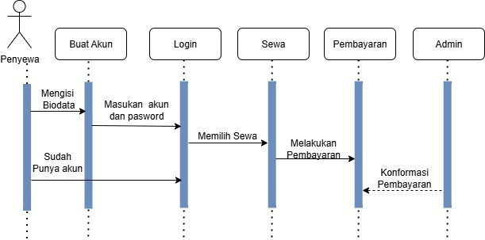

Sequence Diagram Fitur Pemilik kos
Gambar 4. 7 Sequence Diagram Fitur Pemilik kost

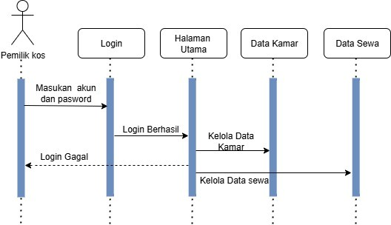

- Kebutuhan Non-Fungsional Produk atau Aplikasi

Kebutuhan Produk

Usability

Kami membuat sistem ini dengan memperhatikan aspek kemudahan penggunaan agar nyaman digunakan oleh para pengguna. Tampilan layout dibuat sederhana dengan menggunakan Bootstrap dan CSS. Tombol-tombol disusun dengan tata letak yang rapi dengan melihat referensi yang ada di web inkost pada posisi yang mudah dicari serta mudah diidentifikasi fungsinya. Setiap menu ditulis dengan jelas dan sesuai penamaan seperti "pesan" serta menggunakan bahasa yang mudah dimengerti oleh pengguna. Tulisan atau teks pada setiap halaman ditampilkan dengan ukuran, warna, dan kontras yang nyaman dibaca sesuai tema kami yaitu inkost. Selain itu, apabila terjadi kesalahan pada sistem, aplikasi akan memberikan pesan error yang jelas sehingga pengguna dapat memahami masalah yang terjadi dan mengetahui langkah selanjutnya.

Efficiency

Performance

Aplikasi Inkost dirancang agar berjalan dengan cepat dan stabil. Halaman utama dapat dimuat dalam waktu maksimal tiga detik pada koneksi internet minimal 5 Mbps, sedangkan setiap menu seperti Login, Cari Kost, dan Daftar Kost memiliki waktu loading sekitar dua detik. Sistem mendukung operasional penuh selama 24 jam tanpa batasan waktu penggunaan. Pada proses login tidak ada batasan. Selain itu, fitur pencarian kost mampu menampilkan hasil dengan filter sederhana seperti harga, lokasi, dan fasilitas dalam waktu kurang dari tiga detik.

Space

Inkost berbasis web sehingga tidak memerlukan instalasi khusus pada perangkat pengguna. Penyimpanan hanya dibutuhkan untuk cache browser sekitar 50 hingga 100 MB. Untuk memastikan kelancaran penggunaan, perangkat mobile disarankan memiliki RAM minimal 2 GB, sedangkan laptop atau PC disarankan memiliki RAM minimal 4 GB. Bandwidth internet yang dibutuhkan setidaknya 5 Mbps agar integrasi Google Maps dapat ditampilkan secara optimal.

Security

Aplikasi Inkost menerapkan keamanan dengan cara menyimpan password dalam bentuk terenkripsi, mewajibkan pengguna membuat password minimal enam karakter dan mengandung angka agar lebih sulit ditebak, serta dijalankan pada server yang terjamin baik dan stabil sehingga data pengguna tetap aman.

- Bab Desain Sistem
  - Arsitektur Sistem
Gambar 6. 1 Arsitektur Sistem
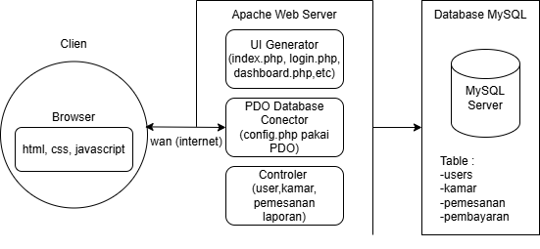
Arsitektur aplikasi Inkos merupakan rancangan struktur kerja sistem yang menggambarkan hubungan antara komponen client, web server, dan database. Pada sisi client, pengguna berinteraksi melalui browser yang menampilkan antarmuka berbasis HTML, CSS, dan JavaScript. Permintaan dari client dikirim melalui jaringan LAN, WAN, atau internet menuju web server yang menggunakan Apache dan bahasa pemrograman PHP. Di dalam server, terdapat beberapa komponen penting seperti UI Generator yang bertugas menghasilkan tampilan halaman, Controller Modules yang menangani logika proses aplikasi, serta PDO Database Connector yang mengelola koneksi dan transaksi data menggunakan PHP Data Objects (PDO) untuk memastikan akses database lebih aman dan fleksibel. Data yang diproses kemudian disimpan atau diambil dari MySQL melalui antarmuka PDO. Struktur arsitektur ini memastikan aplikasi Inkos berjalan secara terstruktur, aman, dan mudah dikembangkan karena setiap komponen memiliki peran yang jelas dalam alur komunikasi antara pengguna dan sistem.
  - Activity Diagram

6.2.1 Activity Diagram fitur login dan registrasi

Gambar 6. 2 Activity Diagram fitur login dan registrasi

Diagram ini menampilkan alur login dan registrasi. User melakukan input data, sistem melakukan validasi, jika data benar maka login berhasil, jika salah maka akan menampilkan pesan error.

Activity Diagram fitur pemesanan kamar

Gambar 6. 3 Activity Diagram fitur pemesanan kamar

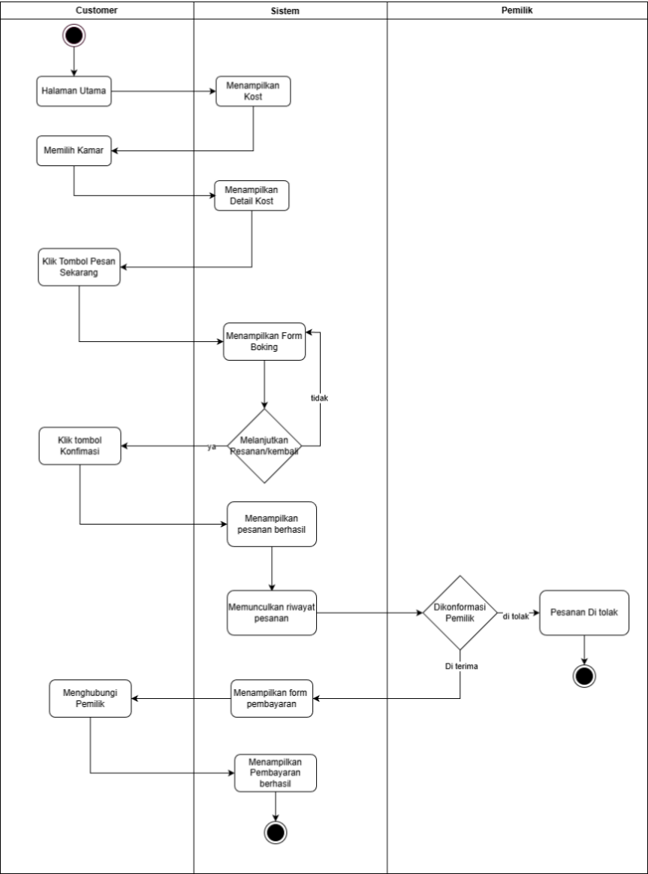

Diagram ini menggambarkan proses pemesanan kamar kost. Setelah user login mencari kamar, memesan kamar, dan langsung dapat melakukan pembayaran.

Entity Relationship Diagram
Gambar 6. 4 Entity Relationship Diagram(ERD)

- User
  - Menyimpan semua data pengguna aplikasi dari Admin, pemilik kost, dan penyewa
  - Satu user (Pemilik kost) bisa memiliki banyak kamar
  - Satu user (Penyewa) bisa memiliki banyak pemesanan
  - Satu user (Admin) bisa memiliki banyak laporan

- Kamar
  - Menyimpan data semua kamar kost
  - Satu kamar dapat di pesan oleh banyak penyewa
  - Setiap kamar dimiliki oleh seorang user (pemilik kost)
- Pemesanan
  - Mencatat transaksi pemesanan kamar oleh penyewa
  - Satu pemesanan dapat di pesan oleh user
  - Satu pemesanan terkait dengan satu kamar
  - Setiap pemesanan memiliki satu pembayaran
- Pembayaran
  - Menyimpan data pembayaran sewa kamar yang dilakukan oleh penyewa
  - Satu pembayaran terhubung dengan satu pemesanan
  - Satu pembayaran dapat dai catat di banyak laporan
- Laporan
  - Berisi laporan transaksi yang di buat oleh Admin
  - Laporan dihasilkan berdasarkan data pembayaran.

  - Class Diagram

6.4.1 Class Diagram
Gambar 6. 5 Class Diagram
Diagram tersebut menggambarkan struktur database untuk sistem pencarian dan penyewaan kos. Dalam sistem ini terdapat pengguna atau user sebagai aktor utama yang dapat berperan sebagai pemilik kos, pencari kos, maupun admin. Setiap user memiliki data pribadi seperti nama, email, nomor telepon, alamat, informasi profil, serta status verifikasi akun. Seorang user yang bertindak sebagai pemilik dapat mendaftarkan banyak kos dalam sistem. Informasi setiap kos disimpan dalam tabel terpisah yang mencakup nama kos, alamat, fasilitas kamar, jenis kos (putra, putri, campur), harga bulanan, ukuran kamar, hingga foto pendukung. Selain itu, setiap kos memiliki hubungan dengan tabel daerah, yang menyimpan informasi wilayah seperti nama, kota, serta titik koordinat lokasi. Relasi ini menunjukkan bahwa satu daerah dapat memiliki banyak kos di dalamnya.
Pencari yang berperan sebagai penyewa dapat melakukan pemesanan terhadap kos yang tersedia. Data pemesanan disimpan dalam tabel pemesanan, yang memuat informasi seperti tanggal pemesanan, tanggal mulai dan selesai penyewaan, durasi, total harga, serta status pemesanan dan penyewaan. Setiap pemesanan terkait langsung dengan satu kos dan dilakukan oleh seorang user, tetapi satu kos bisa menerima banyak pemesanan dari user yang berbeda.
Proses selanjutnya dalam penyewaan adalah pembayaran. Setiap pemesanan dapat memiliki satu atau lebih data pembayaran yang tercatat dalam tabel pembayaran. Hal ini memungkinkan pembayaran dilakukan secara cicilan atau bertahap. Informasi yang tersimpan meliputi jumlah yang dibayar, metode pembayaran (tunai atau transfer), status pembayaran, serta bukti pembayaran berupa file gambar atau dokumen.
Secara keseluruhan, diagram ini menunjukkan hubungan yang jelas antara pemilik kos, properti kos, lokasi kos, proses pemesanan, hingga transaksi pembayaran yang dilakukan penyewa. Struktur database tersebut dirancang untuk mendukung alur kegiatan utama dalam aplikasi penyewaan kos: pemilik mengelola kos, pengguna mencari dan memesan kos, serta melakukan pembayaran sesuai ketentuan yang ditetapkan

  - Design UI
Berikut Dashboard User UI
Gambar 6. 6 Design UI
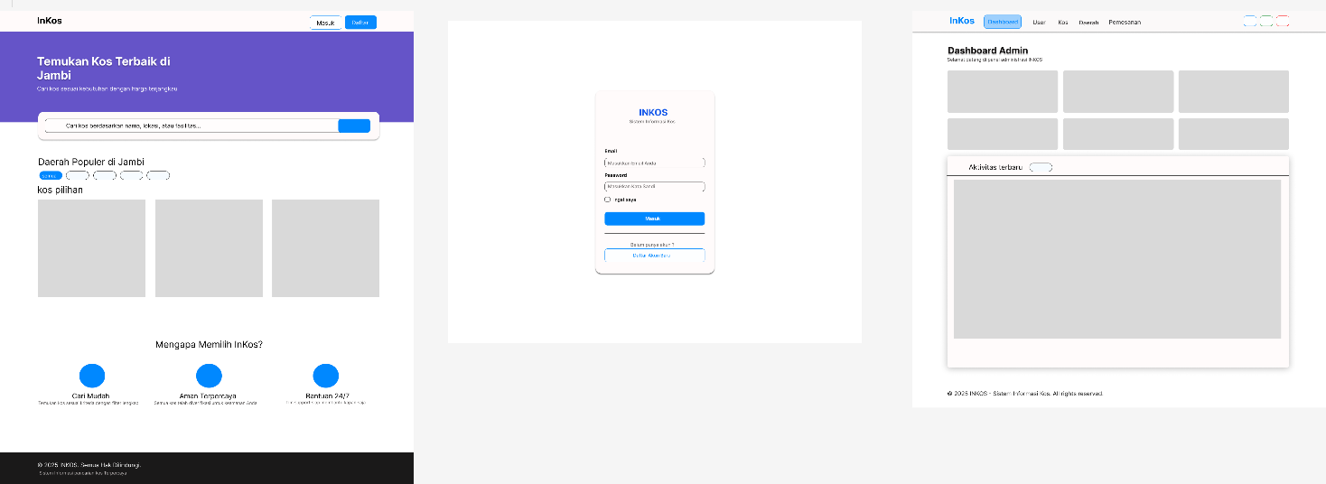
Halaman Login
Gambar 6. 7 Design UI

Dashboard Admin
Gambar 6. 8 Design UI

